GRUPO DE IMPLANTAÇÃO DO PROCESSO DE REDISTRIBUIÇÃO E
DIGITALIZAÇÃO DE CANAIS DE TV E RTV – GIRED

DT3 – CRITÉRIOS PARA COMPARTILHAMENTO OU IMPLANTAÇÃO DE NOVA INFRAESTRUTURA DO SITE DE TRANSMISSÃO

Aprovado na 79ª Reunião Ordinária do GIRED,
realizada em 14 de Dezembro de 2021

I. Justificativa
Este documento visa o esclarecimento e uniformização de critérios para compartilhamento ou implantação de nova infraestrutura do site de transmissão, para o “Projeto TV Digital”, a ser executado pela Entidade Administradora do Processo de Redistribuição e Digitalização de Canais de TV e RTV – EAD, com a utilização de parte de saldo remanescente dos recursos aportados para cumprimento de obrigações editalícias impostas no Edital nº 2/2014-SOR/SPR/CD-ANATEL.
A total observância dos critérios aqui discriminados é necessária para que se garanta isonomia, impessoalidade e igualdade no tratamento de todas as EDAs e ECPs durante a execução das atividades pela Entidade Administradora do Processo de Redistribuição e Digitalização de Canais de TV e RTV – EAD, cujas ações se encontram vinculadas aos termos definidos tanto no Edital quanto pelo Grupo de Implantação do Processo de Redistribuição e Digitalização de Canais de TV e RTV – GIRED, observados princípios da legalidade, moralidade e economicidade.
II. Fundamentos jurídicos
A execução de projetos adicionais com parte do saldo remanescente da EAD consta inicialmente no item 7 do Anexo II-B do Edital:
“7. Após a utilização dos recursos referidos no item 3.1 para ressarcir os custos decorrentes da redistribuição de canais de TV e RTV e implementar as soluções para os problemas de interferência prejudicial nos sistemas de radiocomunicação, na forma dos itens 5 e 6 e subitens, o saldo de recursos remanescente, se houver, deverá ser destinado à distribuição de Conversores de TV Digital Terrestre com interatividade e com desempenho otimizado, ou com filtro 700 MHz, às famílias que já não os tenham recebido, dentre outros projetos, sob critérios a serem propostos pelo Grupo de que trata o item 14 e decididos pelo Conselho Diretor da Anatel.” (grifo nosso)
A Portaria nº 6.370, de 19 de novembro de 2019, do Ministério da Ciência, Tecnologia, Inovações e Comunicações, alterada pela Portaria nº 1.460 do mesmo Ministério, de 23 de novembro de 2020, dispondo sobre a destinação de saldo de recursos remanescente da EAD, indicou como um dos projetos adicionais a serem executados a:
“Art. 1º...
II - instalação de estações retransmissoras de televisão para a digitalização do sinal em municípios que, até 1º de setembro de 2020, possuíam acesso ao sinal analógico e ainda não dispunham de sinal digital terrestre;” (grifo nosso)
Após debates no âmbito do GIRED e decisão do Conselho Diretor da ANATEL consubstanciada no Acórdão nº 635, de 1o. de dezembro de 2020, o “Projeto TV Digital” foi aprovado como aderente aos termos do Edital, conforme segue:

Vistos, relatados e discutidos os presentes autos, acordam os membros do Conselho Diretor da Anatel, por unanimidade, nos termos da Análise nº 14/2020/AS (SEI nº 6220178), integrante deste acórdão:
(...)
c) aprovar os seguintes Projetos Adicionais para utilização do saldo remanescente da EAD:
I - Projeto de digitalização de retransmissoras analógicas e distribuição de kits de recepção digital, protocolado conjuntamente pela ABERT e pela ABRATEL, incluindo os acréscimos propostos pelas entidades ASTRAL e EBC, o qual também é referido conjuntamente como Projeto do Setor de Radiodifusão (ABERT/ABRATEL/ASTRAL/EBC); e,
(...)
f) atestar que a execução dos Projetos Adicionais pode e deve ser realizada exclusivamente pela EAD;
g) determinar que a distribuição de recursos do saldo remanescente da EAD seja realizada em duas etapas, nas seguintes datas e valores:
1. ETAPA 1
Data: Imediatamente
(...)
2. ETAPA 2
Data: 15 de maio de 2022
Liberação da reserva da Etapa 1 e de novos saldos eventualmente disponíveis, na seguinte ordem de prioridade:
I - Fase 3 do Projeto do setor de Radiodifusão; e,
(...),
h) determinar que, além dos prazos e valores descritos anteriormente, aplicam-se também as seguintes condições e observações para a liberação e utilização dos recursos:
I - o cálculo da reserva a ser liberada na Etapa 2 deve considerar eventuais sobras de recursos da Etapa 1;
II - além da atualização dos orçamentos dos projetos, a Etapa 2 também deve ser precedida da atualização da estimativa do saldo remanescente da EAD disponível para a execução dos Projetos Adicionais;
III - a aquisição de kits de digitalização deve ser realizada de maneira gradual, em quantitativos estritamente necessários, a fim de evitar a compra desnecessária desses equipamentos;
IV - a aprovação da Etapa 2 da liberação de recursos, seguindo as diretrizes aqui definidas, pode ser realizada no âmbito do GIRED, assim como a atualização dos custos dos projetos e do saldo da EAD disponível para a execução dos Projetos Adicionais;
V - todas as atualizações de custos devem ser feitas mantendo-se o escopo dos Projetos aprovados; e,
VI - o GIRED deverá enviar relatórios ao Conselho Diretor da Anatel ao término de cada fase dos projetos aprovados, descrevendo os resultados da execução das fases finalizadas, para fins de acompanhamento.

Aprovada a adesão ao Projeto conforme Acórdão acima indicado, houve posterior alteração do cronograma de execução dos Projetos Adicionais previsto em seu "g", em razão de novo Acórdão de nº 242, de 28 de junho 2021, processo nº 53500.029497/2014-87, que assim registrou:

“b) alterar o cronograma de execução dos Projetos Adicionais descrito no item "g" do
Acórdão nº 635/2020 (SEI nº 6269730), para que passe a ter o seguinte teor:
1. ETAPA 1
Data: Imediatamente
Valores a serem distribuídos:
I - para o Projeto Adicional TV Digital (Projeto do setor de Radiodifusão):
R$ 658 milhões + 700 mil kits de conversores de TV digital terrestre existentes em
estoque na EAD referentes às Fases 1 e 2 e R$ 186 milhões referentes à Fase 3 do
Projeto.”

Sendo estes os fundamentos.

III. Critérios para validação e definição da infraestrutura do site de transmissão

As estações qualificadas no Programa Digitaliza Brasil terão direito à implantação de nova infraestrutura em local indicado pela prefeitura e validado pela EAD. Caso a prefeitura deseje indicar infraestrutura existente para a implantação, a estrutura vertical será avaliada de acordo com os critérios deste documento.

Quando o local indicado para instalação dos equipamentos estiver localizado em área crítica, de acordo com a definição presente no art. 3° da Lei 11.934, de 05 de maio de 2009, em seu inciso I, poderá ser realizada medição de conformidade, como estabelece o art. 12 da referida lei, e mantida sua operação caso seja comprovado que a exposição a campos elétricos, magnéticos e eletromagnéticos está dentro dos limites estabelecidos na Resolução 700, de 28 de setembro de 2018 da Anatel.

- Compartilhamento de infraestrutura existente

Para que a EAD dê início à análise das condições de compartilhamento de uma infraestrutura existente, a prefeitura candidata deverá fornecer a documentação de que dispõe, preferencialmente em meio digital, contendo a descrição atual das características técnicas e condições de instalação da infraestrutura.

1.1 Compartilhamento da Estrutura Vertical

Considerando a existência de uma estrutura vertical possível de ser compartilhada, as seguintes informações deverão ser disponibilizadas:

- Identificação do site, endereço e coordenadas geográficas;
- Projeto técnico da estrutura vertical (as built), incluindo projetos executivos da estrutura vertical, fundação e de reforço da estrutura e/ou fundação, onde aplicável;
- Características detalhadas da ocupação da estrutura vertical, incluindo capacidade de carga atualmente disponível na estrutura para instalação de novas antenas. Na ausência da ocupação detalhada da torre, a prefeitura deverá indicar, em croqui, a altura de instalação do novo sistema irradiante e indicação do montante a ser ocupado no caso de antena do tipo painel;
- Relatório fotográfico da estrutura vertical, incluindo relatório com fotos, com respectivas descrições, mostrando os detalhes das condições, da estrutura vertical (cantoneiras, tubos, parafusos etc.), da base da estrutura e das áreas da estrutura (AEV) utilizadas e disponíveis;
- Laudo de carregamento da estrutura vertical, incluindo laudo informando a ocupação atual da estrutura e a capacidade de carga atualmente disponível;
- Declaração assinada pelo representante legal atestando, de boa-fé e sob as penas da lei, que a estrutura vertical existente atende às condições estabelecidas na regulamentação vigente.

De posse dos documentos e informações fornecidos pela prefeitura, a EAD fará a análise técnica preliminar da estrutura vertical, conforme Anexo 1 e em seguida emitirá parecer técnico, concluindo se atende as condições necessárias para permitir o compartilhamento. No caso de não ser possível o seu compartilhamento a prefeitura deverá disponibilizar um local onde possa ser instalada uma estrutura vertical.

1.2 Informações adicionais

Informações faltantes ou adicionais poderão ser solicitadas pela EAD, quando necessário, inclusive por levantamento “in loco”, se for o caso, desde que previamente agendado com a prefeitura

Na hipótese de envio de pessoal técnico qualificado às instalações da estação, para coleta de informações pela EAD, esta deverá agendar a visita com a prefeitura.

Na hipótese de a prefeitura não apresentar à EAD a documentação a que se refere o parágrafo anterior ou, ainda, não franquear acesso do pessoal da EAD às suas instalações, desde que previamente comunicada sobre a visita com antecedência razoável, a EAD comunicará ao GTP-TV Digital a inércia ou mora da prefeitura.

- Implantação de nova infraestrutura

Para que a EAD dê início à análise das condições de implantação de nova infraestrutura, a prefeitura candidata deverá disponibilizar local que possua gestão sobre o uso do solo ou edificação. Tal gestão pode ter sido obtida através de propriedade, posse, locação, comodato ou decreto. Apresentar documento que comprove a gestão ou autodeclaração no sentido de que efetivamente “possui gestão sobre o local indicado para a instalação de infraestrutura prevista no Projeto TV Digital, responsabilizando-se nos termos da Lei e demais normas”.

  - Local para implantação da nova infraestrutura

Para a implantação de nova infraestrutura necessária à instalação dos equipamentos do Projeto TV Digital, a prefeitura deverá disponibilizar local com as seguintes características:

- Área livre para construção, com no mínimo 50 m², desconsiderando recuos exigidos pela prefeitura, e pelo menos 5,0 m de largura, suficientes para instalação da torre, do abrigo e das antenas de recepção de satélite da ASTRAL e da EBC (quando necessário);
- Área livre adicional, contígua, para instalação das antenas de recepção de satélite dos canais das entidades elegíveis. As dimensões dessa área serão definidas de acordo com cada município e suas entidades qualificadas. A instalação dessas antenas é de responsabilidade das entidades.
- Plano, nivelado e limpo (árvores e pedras);
- Com acesso por rua ou estrada;
- Livre de obstáculos que possam comprometer a transmissão dos sinais (cobertura);
- Livre de interferências que possam comprometer a implantação da infraestrutura (aéreas, no solo ou subterrâneas);
- Com rede externa de energia existente no local (220V monofásico ou bifásico – 10 kVA para os casos de instalação de STM 3 à STM 8 e 15 KVA para os casos entre STM 9 à STM 16);
- Fora de área de manancial;
- Distante no mínimo 50 metros de Hospitais, Clínicas, Escolas, Creches e Asilos.

Caso o local proposto pela prefeitura não atenda a distância mínima de 50m de uma ou mais áreas críticas mencionadas no item 2.1(i), a EAD elaborará relatório de Radiações Não-Ionizantes (RNI) com objetivo de verificar a conformidade quanto aos limites à exposição humana a campos elétricos, magnéticos e eletromagnéticos. Caso seja atestada a conformidade, a EAD poderá utilizar o local proposto para a implantação da infraestrutura.

A EAD irá realizar uma vistoria técnica em campo nos locais candidatos indicados pela prefeitura, visando garantir a aderência às características solicitadas e consequentemente às necessidades da implantação da infraestrutura. O resultado da vistoria será um relatório conclusivo e a prefeitura receberá uma cópia para conhecimento e arquivo.

Caso o local não atenda às necessidades da implantação do Projeto TV Digital, a EAD comunicará à prefeitura, que deverá apresentar uma nova opção no prazo de até 15 (quinze) dias.

Se, no prazo de até 15 (quinze) dias, não houver providência por parte da prefeitura, a EAD informará o ocorrido ao GT-TV Digital e aguardará novas diretrizes.

  - Licenciamento

A prefeitura ficará responsável pelas autorizações, alvarás e licenciamentos necessários ao processo de regularização da implantação da infraestrutura no município.

A EAD ficará responsável pela consulta “Pré-COMAR” e caso necessário pela aprovação do projeto junto ao COMAR (Comando da Aeronáutica).

  - Obras civis de infraestrutura

A EAD ficará responsável pelas obras civis necessárias à instalação da estrutura vertical e do abrigo de equipamentos e infraestrutura complementar, tais como:

- Construção de base de concreto para instalação do abrigo de equipamentos;
- Rede de dutos e caixas para passagem de cabos elétricos e de telecomunicações.

A prefeitura ficará responsável pelas obras civis complementares, tais como:

- Instalação de cercamento, de acordo com área definida;
- Instalação de portões de acesso;
- Outras, necessárias a segurança do local.

  - Estrutura vertical e abrigo para equipamentos

A EAD ficará responsável pela implantação da estrutura vertical e do abrigo para os equipamentos do sistema de transmissão, projetados e construídos conforme normas ABNT e seguindo as seguintes características:

- Estrutura metálica com altura de 20 metros, projetada para uma área de exposição ao vento (AEV) de 3 m^{2,} conexões aparafusadas, autoportante, com montantes, horizontais e diagonais em cantoneiras, galvanizada à fogo, com pintura nas cores laranja e branco, fornecida com sistema de balizamento noturno convencional e sistema de para-raios;
- Fundação projetada e construída para suportar a estrutura vertical, equipamentos e antenas a serem instaladas e executada conforme sondagem realizada no local de instalação;
- Abrigo metálico para equipamentos para sistemas de STM 3 à STM 8, nas dimensões máximas de 1,5 metros (largura) x 1,5 metros (profundidade) x 1,5 metros (altura), conforme modelo do anexo 2, fechado com portas, fornecido com 1 (um) rack de 19” x 30 UR, 2 (dois) aparelhos de ar condicionado (janela), quadro de energia, iluminação e tomadas e sistema de Nobreak monofásico 220V - 6 KVA de saída – tipo online, dupla conversão, conforme Anexo 2. A parte externa do abrigo deve receber pintura com tinta térmica reflexiva, com o objetivo de reduzir a reversão da luz solar.
- Abrigo metálico para equipamentos para sistemas de STM 9 à STM 16, nas dimensões máximas de 2,0 metros (largura) x 1,5 metros (profundidade) x 1,5 metros (altura), conforme modelo do anexo 2, fechado com portas, fornecido com 2 (dois) racks de 19” x 30 UR, 2 (dois) aparelhos de ar condicionado (nela), quadro de energia, iluminação e tomadas e sistema de Nobreak monofásico 220V - 10 KVA de saída – tipo online, dupla conversão, conforme Anexo 3. A parte externa do abrigo deve receber pintura com tinta térmica reflexiva, com o objetivo de reduzir a reversão da luz solar.

  - Instalações elétricas e aterramento

A EAD ficará responsável pela instalação elétrica e sistema de aterramento da infraestrutura, com as seguintes características:

- Instalação do padrão de energia (entrada), monofásico ou bifásico, 220V, projetado para atender uma carga de até 10 kVA para os casos de instalação de STM 3 à STM 8 e 15 KVA para os casos entre STM 9 à STM 16, conforme normas da concessionária local;
- Interligação elétrica entre a entrada de energia e o quadro de energia do abrigo, responsável pela alimentação elétrica dos equipamentos, iluminação e sistema de climatização;
- Instalação de malha de aterramento com cabos e hastes, dimensionados e projetados para proteção dos equipamentos e proteção contra descarga atmosférica (para-raios).

A prefeitura ficará encarregada das despesas com energia elétrica do sistema de transmissão de TV Digital, a partir do início das instalações na estação indicada pelo município.

  - Caderno de Especificações Técnicas

A EAD ficará responsável pela elaboração do caderno de especificações técnicas, contendo o detalhamento das diretrizes acima, para fornecimento e implantação da nova infraestrutura.

- Avaliação de Produtos, Qualificação e Certificação de fornecedores

A EAD poderá realizar testes para a avaliação do desempenho, taxas de falha, MTBF e outros parâmetros necessários para assegurar a qualidade dos equipamentos que serão utilizados no Projeto, aplicando critérios para avaliação e seleção de produtos e fornecedores, bem como a evolução e otimização de soluções.

Anexo 1

Critérios para o compartilhamento de Estrutura Vertical existente

Os cenários descritos abaixo descrevem as possibilidades para o compartilhamento de estrutura vertical existente, pertencente a prefeitura ou terceiros, considerando a construção, o estado atual de conservação e o carregamento da estrutura vertical.

- A prefeitura apresentou o projeto da estrutura vertical e laudo técnico contemplando a situação atual de carregamento. Após cálculo efetuado por profissional devidamente habilitado, visando a adição de nova antena à estrutura vertical, às expensas da EAD, e apresentados à prefeitura, para o devido conhecimento, haverá a possibilidade dos seguintes cenários:

  - O projeto da EAD contempla aumento de carga de vento na estrutura vertical dentro da capacidade da mesma, para instalação de antena de transmissão adicional. Nessa hipótese, será possível o compartilhamento da estrutura vertical.

  - O projeto da EAD contempla aumento de carga de vento na estrutura vertical, superior à capacidade da mesma, para instalação de antena de transmissão adicional. Nessa hipótese, os seguintes subcenários deverão ser considerados:

    - Havendo disponibilidade de descarregamento da estrutura vertical, mediante a possibilidade de readequação da sua carga, a EAD poderá instalar a antena de transmissão adicional. Nessa hipótese a EAD fará a readequação da carga e será possível o compartilhamento da estrutura vertical.

    - Não havendo disponibilidade de descarregamento da estrutura vertical, a EAD não instalará a antena de transmissão adicional. Nessa hipótese não haverá o compartilhamento da estrutura vertical existente.

- A prefeitura não apresentou o projeto da estrutura vertical e o laudo de carregamento:

  - A EAD realiza visita técnica no local e identifica que a qualidade da estrutura vertical existente é notadamente superior à implantação de uma nova estrutura, existindo disponibilidade de área para a fixação da nova antena de transmissão adicional, evidenciando tal fato em relatório com fotos. Nessa hipótese, a EAD encaminhará o resultado da avaliação ao GTP-TV Digital que deliberará pela necessidade e/ou viabilidade de elaboração de Laudo Técnico especializado.

A EAD realiza visita técnica no local e identifica que a estrutura vertical existente não está em boas condições de conservação, apresentando sinais de fadiga estrutural ou sobrecarregada, em razão da quantidade de antenas instaladas e/ou diante da robustez da estrutura. Nessa hipótese, a EAD não compartilhará a estrutura vertical

Anexo 2

Modelo de Abrigo para equipamentos para Sistemas com
STM 3 à STM 8

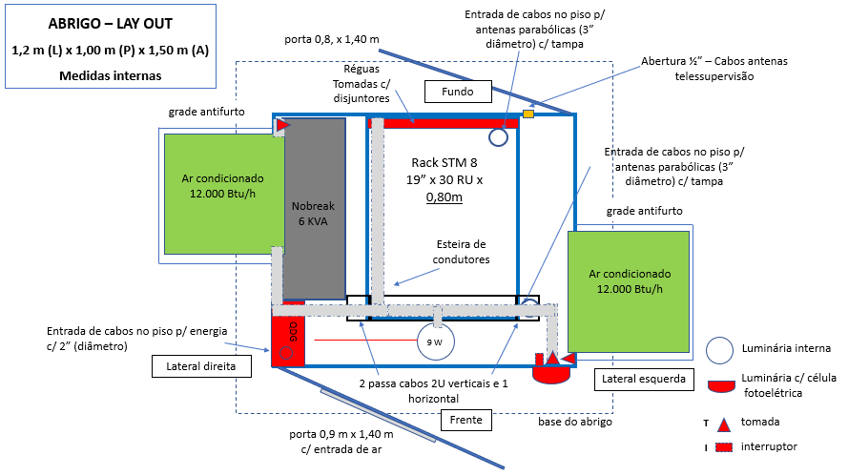

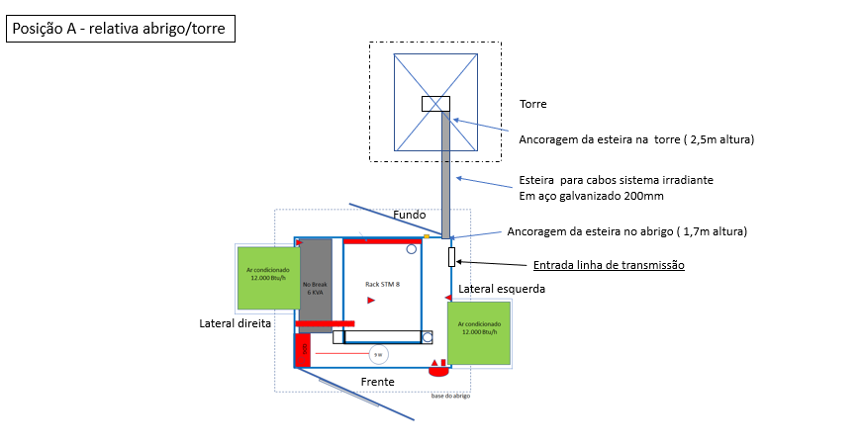
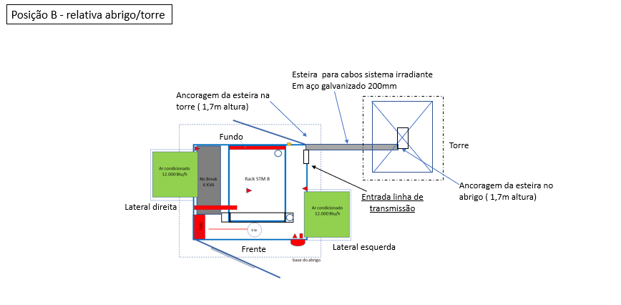

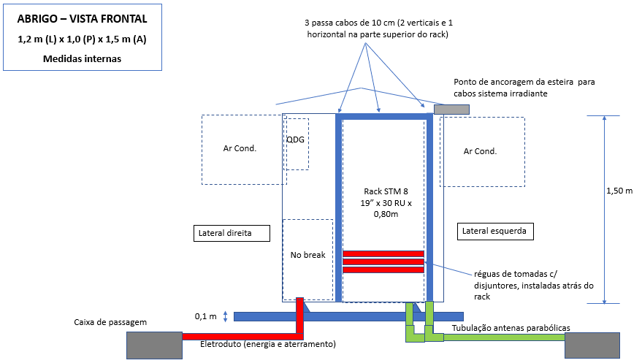
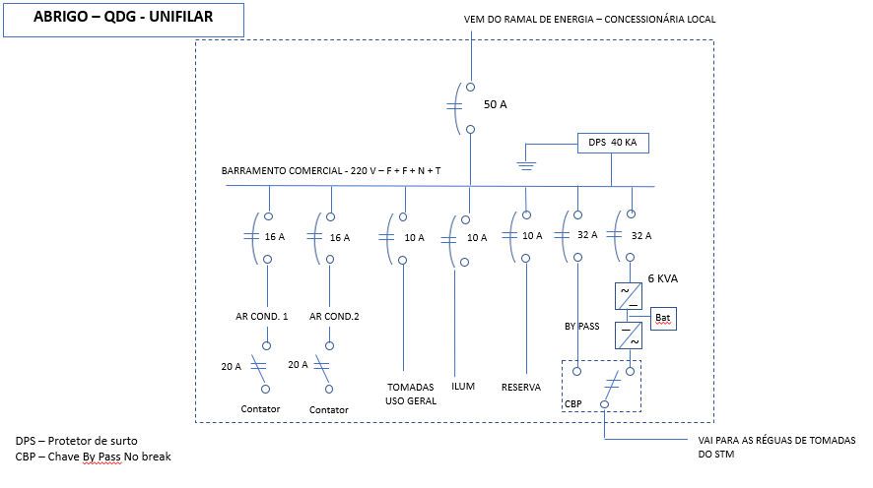

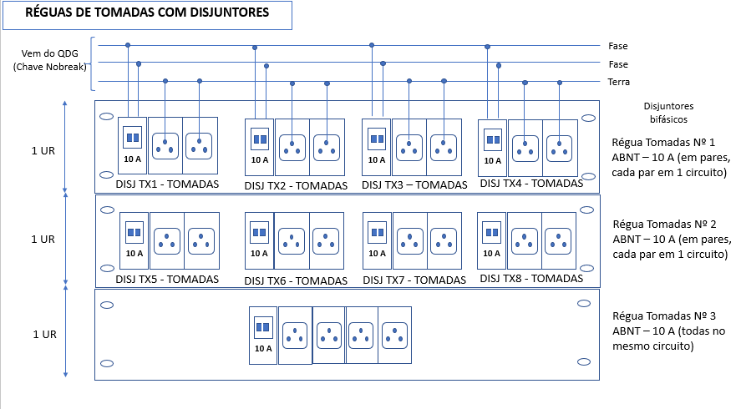

Anexo 3

Modelo de Abrigo para equipamentos para Sistemas com
STM 9 à STM 16



